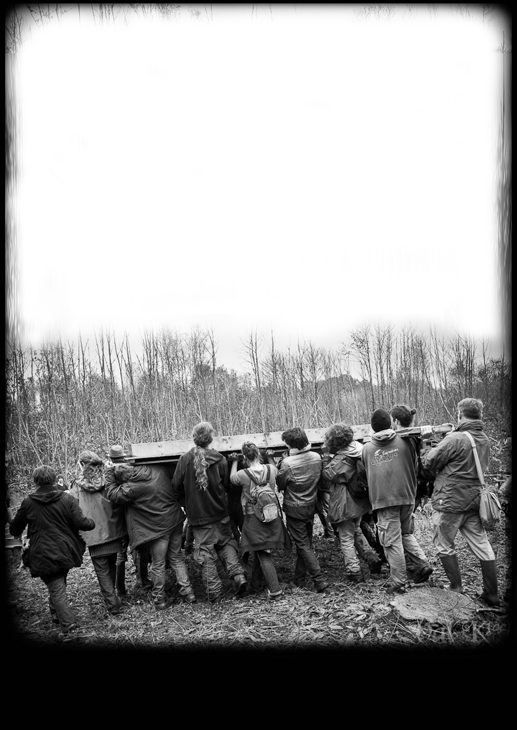
Lots à pourvoir :

Lot n°1 : Débroussaillage et installation de clôtures, Groupe Vache, Bellevue.

Lot n°2 : Rénovation des douches et espaces communs, Wardine.

Lot n°3 : Débroussaillage des ronces sur les mur d'une vieille étable, Sylvie et Marcel, Limimbout.

Lot n°4 : Entretien des haies plantées en 2013, Dans les 24 ha en culture collective.

Lot n°5 : Installation de clôtures, Groupe Mouton,Rosier.

Lot n°6 : Construction d'un espace de stockage séchage et de réunion, Groupe Plantes Médicinales, Rouge et Noir.

Lot n°7 : Réouverture d'une entrée de champ, 100 Noms.

Lot n°8 : Réalisation d'une dalle béton pour l'Atelier Métal, St Jean du Tertre.

Lot n°9 : Réalisation d'étagères en bois dans l'Atelier Mécanique, St Jean du Tertre.

Lot n°10 : Construction d'un mur d'escalade collectif, La Grée.

Lot n°11 : Réalisation de l'aménagement intérieur de l'Auberge des Q de plomb, Limimbout.

– Les détails techniques ainsi que d'autres lots à pourvoir sont consultables sur zad.nadir.org.

Notre-Dame-des-Landes - À tous les comités et soutiens

**Appel d'offres de la ZAD**
"Pour la construction d'un avenir sans aéroport"

Reprise des travaux les 30 et 31 janvier 2016

+ d'infos sur zad.nadir.org et appeldoffreszad@riseup.net

Suite à l'AG du mouvement de lutte contre l'aéroport du 3 novembre 2015
Notre-Dame-des-Landes - À tous les comités et soutiens

**Appel d'offres de la ZAD**
"Pour la construction d'un avenir sans aéroport"

Reprise des travaux les 30 et 31 janvier 2016

Le « comité de pilotage pour un avenir sans aéroport » lance un appel d'offre pour une reprise des travaux (qui n'ont en fait jamais cessé de notre coté) sur la ZAD les 30 et 31 janvier 2016, juste après la trêve des confiseurs.

Cet appel d'offres s'adresse à toutes celles et ceux qui participent à la lutte dans la région et bien au-delà, qu'ils soient organisés en comités ou en groupe d'amis. Il est destiné à renforcer les structures collectives, matérielles, agricoles, défensives et festives existantes sur la ZAD de Notre-Dame-des-Landes. Il s'agit de travaux divers, adaptés à tous les goûts et à tous les corps de métier. Les chantiers mentionnés devront être effectués, ou tout au moins sérieusement démarrés, les 30 et 31 janvier 2016. Des chantiers se poursuivront sur la ZAD tout au long de l'année. Chaque comité ou tout individu entreprenant est invité à nous faire part du lot qu'il souhaiterait pourvoir et sera mis en contact pour la mise en œuvre avec les membres référents du « Comité de pilotage pour un avenir sans aéroport ». Chaque comité ou groupe responsable d'un chantier sera invité à jumeler, à ce moment là, le lieu-dit, chemin, lieu de vie ou d'activité concerné sur la ZAD, avec un lieu de son choix dans sa bourgade ou son quartier, pour que les échanges se prolongent bien au-delà du week-end.

Puisqu'il n'y aura pas d'aéroport, cet appel d'offres vient remplacer et annuler celui formulé par la Préfecture fin octobre, et répondre ainsi aux menaces du gouvernement de venir effectuer ses propres travaux aéroportuaires nuisibles et autres opérations policières mortifères.

– La liste complète des chantiers proposés est disponible sur zad.nadir.org. Toutes les candidatures seront retenues. Les dossiers doivent être envoyés au comité de pilotage avant le 10 janvier : appeldoffreszad@riseup.net

– Pour toute demande sur les conditions de réalisation, même contact.
Cet appel d'offres s'appuie sur les bases communes établies par le mouvement pour l'avenir de la ZAD :
Puisqu'il n'y aura pas d'aéroport …
« Nous défendons ce territoire et y vivons ensemble de diverses manières dans un riche brassage. Nous comptons y vivre encore longtemps et il nous importe de prendre soin de ce bocage, de ses habitant-e-s, de sa diversité, de sa flore, de sa faune et de tout ce qui s’y partage.
Une fois le projet d’aéroport abandonné, nous voulons :
1- Que les habitant-e-s, propriétaires ou locataires faisant l’objet d’une procédure d’expropriation ou d’expulsion puissent rester sur la zone et retrouver leur droits.
2- Que les agriculteurs-ices impacté-e-s, en lutte, ayant refusé de plier face à AGO-VINCI, puissent continuer de cultiver librement les terres dont il-elles ont l’usage, recouvrir leurs droits et poursuivre leurs activités dans de bonnes conditions.
3- Que les nouveaux habitant-e-s venu-e-s occuper la ZAD pour prendre part à la lutte puissent rester sur la zone. Que ce qui s’est construit depuis 2007 dans le mouvement d’occupation en terme d’expérimentations agricoles hors cadres, d’habitat auto-construit ou d’habitat léger (cabanes, caravanes, yourtes, etc), de formes de vies et de luttes, puisse se maintenir et se poursuivre.
4- Que les terres redistribuées chaque année par la chambre d’agriculture pour le compte d’AGO-VINCI sous la forme de baux précaires soient prises en charge par une entité issue du mouvement de lutte qui rassemblera toutes ses composantes. Que ce soit donc le mouvement anti-aéroport et non les institutions habituelles qui détermine l’usage de ces terres.
5- Que ces terres aillent à de nouvelles installations agricoles et non agricoles, officielles ou hors cadre, et non à l’agrandissement.
6- Que ces bases deviennent une réalité par notre détermination collective. Et nous porterons ensemble une attention à résoudre les éventuels conflits liés à leur mise en œuvre.
Nous semons et construisons déjà un avenir sans aéroport dans la diversité et la cohésion. C’est à nous tout-e-s, dès aujourd’hui, de le faire fleurir et de le défendre.
Les 6 points susmentionnées ont pour but de poser les bases communes nécessaires pour se projeter sur la ZAD une fois le projet d’aéroport définitivement enterré.
Il ont été réfléchis au sein d’une assemblée régulière ayant pour objet de penser à l’avenir des terres une fois le projet d’aéroport abandonné. Assemblée qui regroupe des personnes issues des différentes composantes du mouvement de lutte. Ce texte a été longuement débattu, à plusieurs reprises, dans de multiples composantes et espaces d’organisation du mouvement. »

